Βιολογία Κατεύθυνσης Γ΄ Λυκείου 2008
ΘΕΜΑ 1^{ο}

Να γράψετε στο τετράδιό σας τον αριθμό καθεμιάς από τις παρακάτω ημιτελείς προτάσεις 1 έως 5 και δίπλα το γράμμα που αντιστοιχεί στη λέξη ή τη φράση, η οποία συμπληρώνει σωστά την ημιτελή πρόταση.
1. Ο πνευμονιόκοκκος, τα δύο στελέχη του οποίου χρησιμοποίησε ο Griffith στο γνωστό πείραμα,
είναι:
α. μύκητας
β. βακτήριο
γ. ιός
δ. πρωτόζωο
(Μονάδες 5)
2. Η ομάδα αίματος του ανθρώπου ελέγχεται από:
α. πολλαπλά αλληλόμορφα, όλα ισοεπικρατή
β. δύο αλληλόμορφα με σχέση υποτελούς-επικρατούς
γ. δύο υπολειπόμενα και ένα επικρατές
δ. δύο συνεπικρατή γονίδια και ένα υπολειπόμενο
(Μονάδες 5)
3. Η μεταγραφή στα προκαρυωτικά κύτταρα πραγματοποιείται:
α. στον πυρήνα
β. στο κυτταρόπλασμα
γ. στα μιτοχόνδρια
δ. στο κυτταρικό τοίχωμα
(Μονάδες 5)
4. Οι περιοριστικές ενδονουκλεάσες :
α. είναι απαραίτητες για την έναρξη της μεταγραφής
β. κόβουν τις πολυνουκλεοτιδικές αλυσίδες του RNA σε ειδικές θέσεις
γ. περιορίζουν τη μεταγραφή του DNA
δ. κόβουν το DNA σε ειδικές θέσεις
(Μονάδες 5)
5. Τα ζώα, που έχουν υποστεί γενετική τροποποίηση λέγονται:
α. πολυγενετικά
β. διαγονιδιακά
γ. πολυπλοειδικά
δ. πολυγονικά
(Μονάδες 5)
ΘΕΜΑ 2^{ο}

Να απαντήσετε στις παρακάτω ερωτήσεις:
1. Πώς αναστέλλεται η δράση των ογκοκατασταλτικών γονιδίων; Να αναφέρετε ένα
χαρακτηριστικό παράδειγμα.
(Μονάδες 5)
2. Πώς ονομάζεται η αλλαγή που παρουσιάζεται στον καρυότυπο ενός ανθρώπου, όταν
εμφανίζεται ένα επιπλέον χρωμόσωμα 21 και πώς προκύπτει αυτό;
(Μονάδες 8)
3. Πώς συμβάλλει η ανάλυση του ανθρώπινου γονιδιώματος στη μελέτη της εξέλιξής του και στη
μαζική παραγωγή προϊόντων;
(Μονάδες 7)
4. Πώς χρησιμοποιείται ο όρος αδελφές χρωματίδες, σε ποιο στάδιο της κυτταρικής διαίρεσης
εμφανίζουν το μεγαλύτερο βαθμό συσπείρωσης και πώς μοιράζονται στα δύο νέα κύτταρα;
(Μονάδες 5)
ΘΕΜΑ 3^{ο}

Ο όρος γονιδιακή έκφραση αναφέρεται συνήθως σε όλη τη διαδικασία με την οποία ένα γονίδιο ενεργοποιείται για να παραγάγει μία πρωτεΐνη.
1. Πού αποσκοπεί κυρίως η ρύθμιση αυτή στην περίπτωση των βακτηρίων;
(Μονάδες 5)
2. Τα κύτταρα ενός ευκαρυωτικού πολύπλοκου οργανισμού, όπως τα νευρικά και τα μυϊκά, αν και
έχουν το ίδιο γενετικό υλικό, διαφέρουν στη μορφή και τη λειτουργία. Πώς ονομάζεται αυτή η
διαδικασία εξειδίκευσης και τι κάνει τα κύτταρα να διαφέρουν τόσο πολύ;
(Μονάδες 5)
3. Ο μηχανισμός της μεταγραφής είναι ο ίδιος στους προκαρυωτικούς και ευκαρυωτικούς
οργανισμούς. Ποια είναι τα ρυθμιστικά στοιχεία της μεταγραφής του DNA, ποιο το ένζυμο που
καταλύει τη μεταγραφή και πώς λειτουργεί αυτό κατά τη γονιδιακή ρύθμιση στο επίπεδο
της μεταγραφής των ευκαρυωτικών οργανισμών;
(Μονάδες 12)
ΘΕΜΑ 4^{ο}

Σε μια θέση τμήματος μορίου DNA με κλώνους Α και Β, έχει ξεκινήσει η αντιγραφή, όπως φαίνεται στο παρακάτω σχήμα.

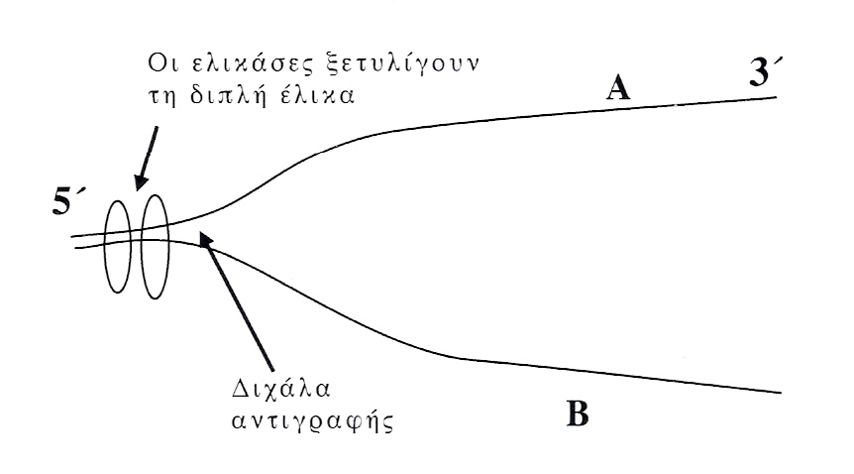
Η DNA-δεσμάση εκτός του ότι συνδέει όλα τα κομμάτια που προκύπτουν από τις διάφορες θέσεις έναρξης αντιγραφής, δρα κατά την αντιγραφή του κλώνου Β. Σε κάθε κλώνο να συμπληρώσετε τον προσανατολισμό της αντιγραφής και να χαρακτηρίσετε τον τρόπο σύνθεσης των νέων αλυσίδων DNA (μονάδες 4). Ποιά ένζυμα τοποθετούν τα συμπληρωματικά νουκλεοτίδια και ποιους άλλους ρόλους έχουν; (μονάδες 7).
Στην κωδική αλυσίδα Α το γονίδιο, που είναι υπεύθυνο για την παραγωγή ενός πεπτιδίου, έχει την εξής αλληλουχία βάσεων:
5΄.... ATG CCA TGC AAA CCG AAA TGA …3΄
Να γράψετε την αλληλουχία του mRNA που προκύπτει (μονάδες 2).
Κάποια αλλαγή που συνέβη στην παραπάνω κωδική αλυσίδα του DNA, έχει ως αποτέλεσμα το 4ο κωδικόνιο στο μεταγραφόμενο mRNA να έχει τις βάσεις UAA και ο αριθμός των κωδικονίων να παραμένει σταθερός. Αφού γράψετε το νέο mRNA που προκύπτει, να εξηγήσετε ποια είναι η συγκεκριμένη αλλαγή που συνέβη και τι συνέπειες μπορεί να έχει για το πεπτίδιο; (μονάδες 8).
Γιατί η πρωτεϊνοσύνθεση στους ευκαρυωτικούς οργανισμούς είναι μια «οικονομική διαδικασία»;
(μονάδες 4).
(Μονάδες 25)

